РЕСПУБЛИКА ДАГЕСТАН
МУНИЦИПАЛЬНОЕ ОБРАЗОВАНИЕ
«АКУШИНСКИЙ РАЙОН»
МУНИЦИПАЛЬНОЕ КАЗЕННОЕ
ОБЩЕОБРАЗОВАТЕЛЬНОЕ УЧРЕЖДЕНИЕ
«ЧИНИМАХИНСКАЯ ООШ»

368291 с. Чини maghomiedova.saida84@mail.ru тел. 8-938-986-41-01

«26» сентябрь 2019 г.
Информация
о проведении мероприятий в МКОУ «Чинимахинская ООШ» по профилактике и предупреждению энтеровирусной инфекции (ЭВИ)

В связи с неустойчивой эпидемиологической обстановкой по заболеваемости ЭВИ и в целях предупреждения распространения ЭВИ и формирования групповых очагов заболеваемости, в школе приняты следующие меры:
- Ведется работа по обеспеченности заполняемости классов.
- По обеспечению надлежащего санитарного содержания и соблюдение режима проветривания классных помещений.
- По принятие мер по своевременной изоляции детей, с признаками инфекционных заболеваний.
- По обеспечение условий для соблюдения правил личной гигиены детьми.
- По проведению общешкольной беседы с детьми и родителями с целью гигиенического воспитания (обучения) детей по вопросам первичной профилактики инфекционных заболеваний.

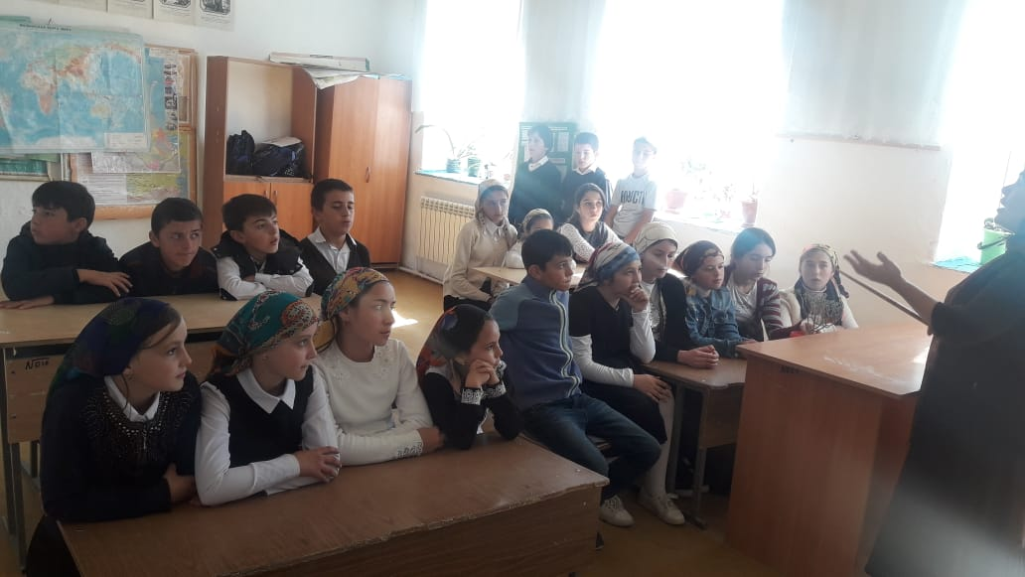
- Проведены тематические диктанты в 6-9 классах на тему: «Профилактика энтеровирусной инфекции»;

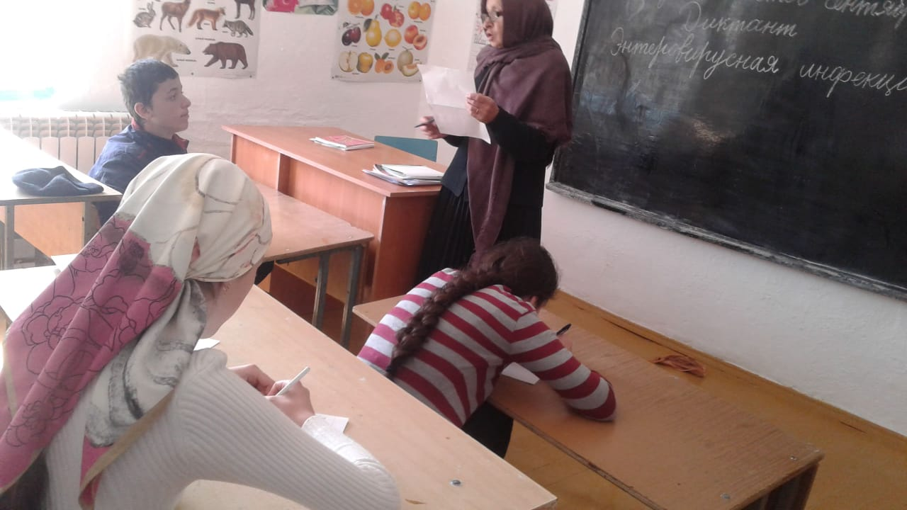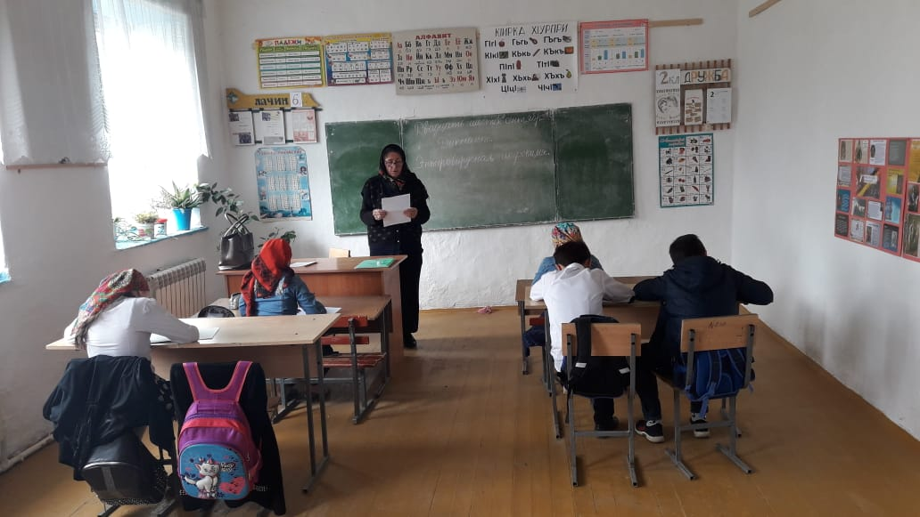

- По размещению информации с соответствующей тематикой на стендах школ, распространены буклеты среди детей и работников учреждений, населения.
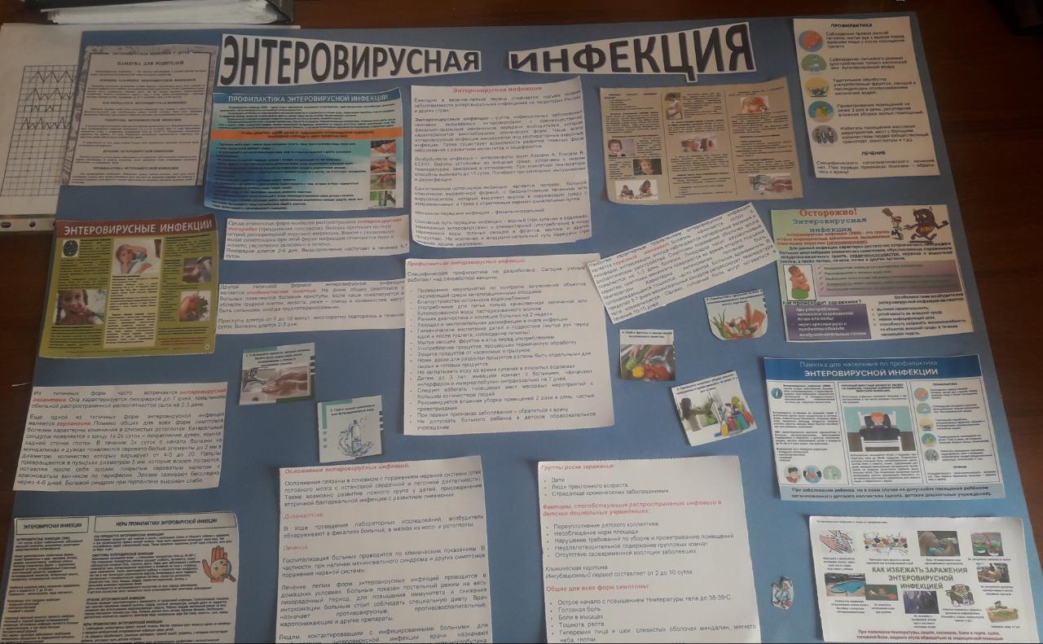

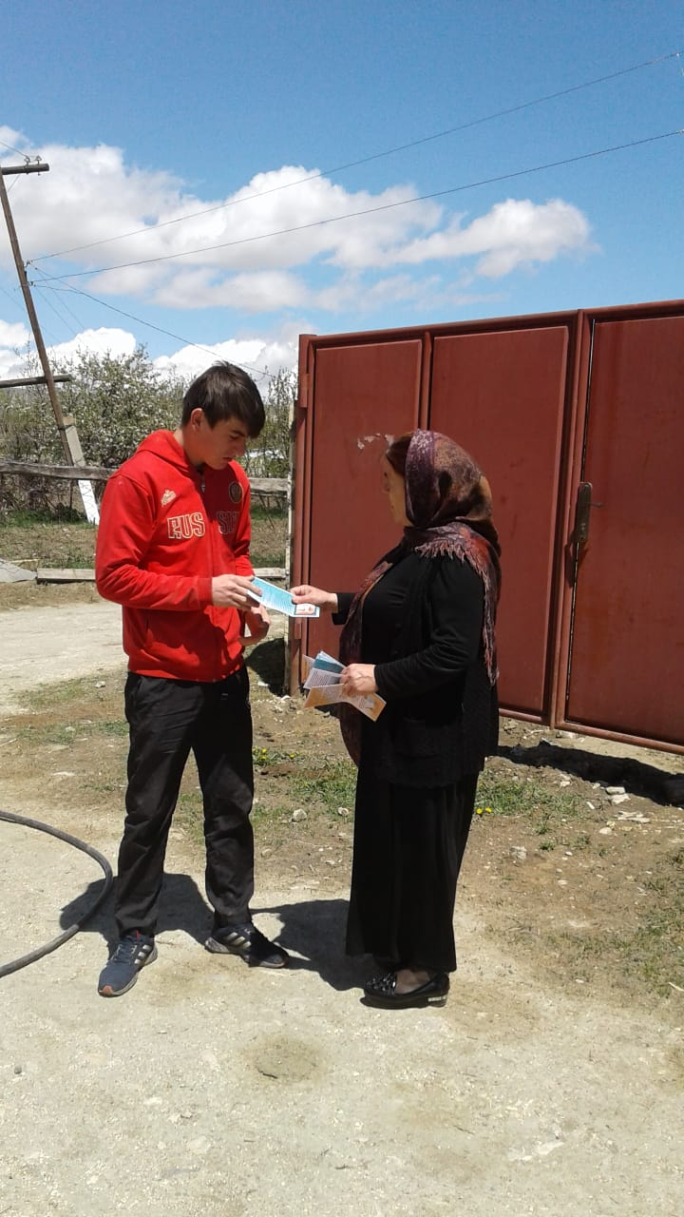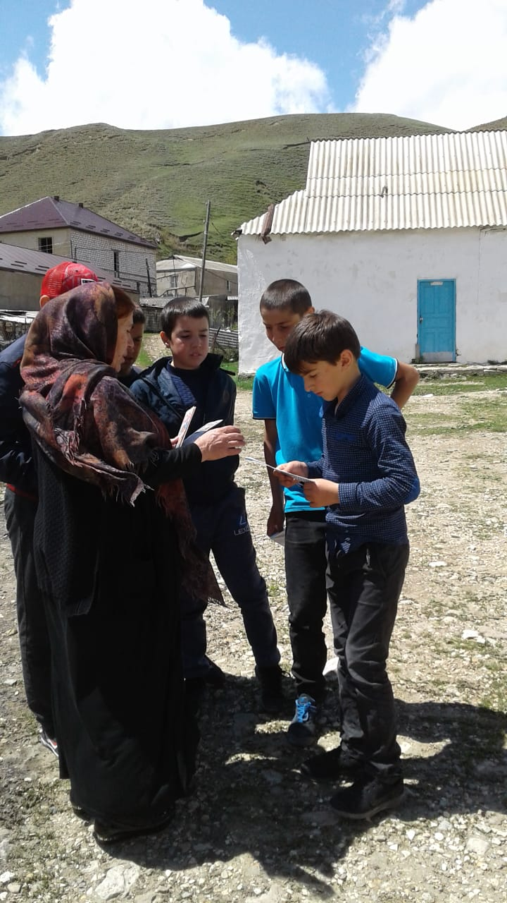

Зам по УВР ____________________ Ихинданов Р.И.

